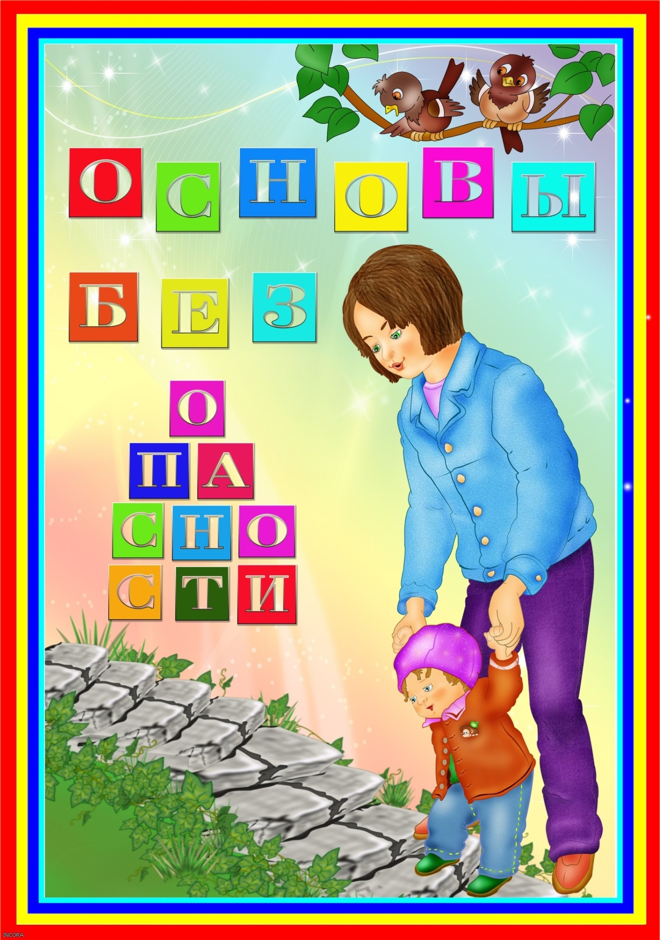
МУНИЦИПАЛЬНОЕ ДОШКОЛЬНОЕ ОБРАЗОВАТЕЛЬНОЕ АВТОНОМНОЕ УЧРЕЖДЕНИЕ «ДЕТСКИЙ САД № 12 «ЖУРАВУШКА» КОМБИНИРОВАННОГО ВИДА ГОРОДА ОРСКА»

Мастер-класс по ОБЖ для родителей «Безопасность в разных жизненных ситуациях»

Разработал: воспитатель
I квалификационной категории
Ребрикова В. Г.

Г. Орск, 2022г.
Цель мастер – класса : закрепление знаний по поводу мер безопасности в различных ситуациях взрослых и детей.
Задачи:
- Развивать умение и практику быстро реагировать в любой чрезвычайной обстановке;
- Правильно набирать соответствующий номер телефона, чтобы позвонить в нужную службу;
- Проявлять уважение к своим товарищам, а также умение и желание помочь им в беде.
Ход мероприятия:
(1 слайд)
Безопасности формула есть :
Надо видеть, предвидеть, учесть.
По возможности бед избежать,
А где надо – на помощь позвать.
(2 слайд)
Безопасность жизни и деятельности — насущная потребность человека.
В связи с изменениям, произошедшими в последние годы в нашей жизни и нашем обществе, изменились и требования к знаниям, умениям и навыкам, предъявляемым к детям дошкольного возраста. Но тема безопасности жизни ребенка актуальна сейчас, как никогда.
Задача взрослых (педагогов и родителей) состоит не только в том, чтобы оберегать и защищать ребёнка, но и в том, чтобы подготовить его к встрече с различными сложными, а порой опасными жизненными ситуациями.
Поэтому возникла необходимость научить ребенка — дошкольника адекватно, осознанно действовать в той или иной обстановке, помочь дошкольникам овладеть элементарными навыками поведения дома, на улице, в парке, в транспорте, в воде развить у дошкольников самостоятельность и ответственность.
Все мы — педагоги и родители — пытаемся ответить на вопрос: «Как обеспечить безопасность и здоровье наших детей?» Давайте вместе постараемся найти ответ на него.
- Что вы подразумеваете под словом «безопасность»? Это не просто сумма усвоенных знаний, а умение правильно себя вести в различных ситуациях, применение знаний на практике.
- Как вы понимаете, что такое безопасность жизнедеятельности человека? (Ответы родителей.)
(3 слайд)
Вывод на слайде.
1. Во-первых, надо дать детям необходимую сумму знаний об общепринятых нормах безопасного поведения.
2. Во-вторых, научить адекватно, осознанно действовать в той или иной обстановке, помочь дошкольникам овладеть элементарными навыками поведения дома, на улице, в парке, в транспорте.
3. В-третьих, развить у дошкольников самостоятельность и ответственность.
Задача взрослых состоит в том, чтобы подготовить ребенка к встрече с различными сложными, а порой опасными жизненными ситуациями. Уже с дошкольного возраста надо учить ребенка правильному поведению в чрезвычайной ситуации.
(4 слайд)
Но вначале надо учиться нам, взрослым. Например, знаете ли вы, что делать в случае попадания в зону задымления, или какое положение тела самое безопасное, если вы оказались в заложниках? Вопросов более чем достаточно, поэтому не удивляйтесь, если дети начнут вам рассказывать, что играли в «эвакуацию».
Знаете ли вы такое мудрое правило: «Входишь в помещение — оглядись: сумеешь ли выйти?» Это мы сейчас и проверим. —
1. Где находятся запасные выходы в нашем здании? –
2. Какой кратчайший путь выхода из помещения, в котором мы сейчас находимся?
Сегодня я предлагаю вам поучиться правильному поведению в различных опасных ситуациях, с помощью несложных задай и игр.
Выбор участников – родителей (2 команды, в каждой команде по 4 – е человека).
1. Игра – эстафета «Спаси ребёнка»
Ребенок это всегда движение. И наша задача, чтобы это движение было целенаправленно. В этом нам помогают игры-эстафеты. Прошу каждую команду занять свое место.
Цель нашей эстафеты спасти игрушки (детей) из пожара.
Объясняет правила эстафеты. (музыка)
(5 слайд)
2. «Составим модель опасного и хорошего человека»
Ежедневно наши дети подвергаются опасности в таких ситуациях как незнакомые люди. И я предлагаю каждой команде подобрать детали лица человека, который может представлять опасность (или наоборот) для окружающих.
Материал: детали лица (глаза с разным выражением лица, носы, рты разной формы, различные детали причесок, контуры лица.
(6 слайд)
На слайде (фотографии разного типа лиц незнакомых людей)
Незнакомые люди могут оказаться преступниками. Они внешне выглядят как обычные люди, даже могут быть симпатичными и дружелюбными. Они часто просят о помощи – это уловка преступника, особенно похитителя.
(7 слайд)
Физминутка
Я предлагаю вам немного отдохнуть, для того чтобы мы были более активны сделаем весёлую зарядку.
(8 слайд)
3. «Угроза взрыва»
В зал вбегает незнакомый человек бросает коробку (пакет).
- Как вы думаете, стоит ли открыть эту коробку?
Интерес иногда бывает сильнее нас с вами, как бы вы поступили в такой ситуации? (Ответы родителей)
На слайде
Угроза взрыва:
1. Помните: любой предмет, найденный на улице может представлять опасность.
2. При обнаружении подозрительных пакетов, сумок и т. д. не пытайтесь самостоятельно выяснить, что в них находится. 3. Не позволяйте это другим людям.
4. Отойдите за какое – ни будь укрытие.
5. Не паникуйте, чтобы не спровоцировать террористов на взрыв.
6. Немедленно звоните по тел. 01!
4. Землетрясения
Слайд (Разрушения после землетрясения)
Землетрясение — это сильное встряхивание земной поверхности, страшная природная катастрофа. Оно может продолжаться несколько секунд или несколько минут. Последствия землетрясений ужасны: погибшие люди, разрушенные города, пожары от поврежденных газопроводов и электросетей, потопы от разорванных водопроводов.
«Эксперимент с домиками»
Я предлагаю вам провести эксперимент и у знать на сколь сильным может быть землетрясение.
Постройте на дощечке несколько домов. Теперь будем очень легко толкать дощечку — на 1 балл. Что произошло? Ничего не произошло. При толчках силой один балл люди могут вообще ничего не заметить.
Попробуем толкнуть дощечку чуть сильнее. Что мы наблюдаем на нашей модели города? Некоторые постройки разрушились. Некоторые устояли, но сдвинулись. Так происходит при толчках средней силы.
А теперь устроим сильные толчки — с силой двигайте дощечку. Что мы наблюдаем? Большие разрушения. Так происходит при землетрясении сильном — 8 баллов и больше.
- А знаете ли вы как вести себя в такой ситуации?
- Пожалуйста, приведите примеры.
Обучение как вести себя в опасных ситуациях при землетрясении.
(Слайд с обучающими ситуациями).
Заключительная часть.
Я надеюсь, что наше мероприятие на сегодняшний день было очень важным для каждого из нас.
- Принесло ли пользу для вас наше мероприятие?
- Узнали ли вы, для себя что – то новое?
Я предлагаю вам подойти к мольберту и прикрепить смайлики, если вам понравилось значит выбираете смайлика с улыбкой, а если нег, то смайлик грустный.
Предлагаю вам памятки об опасных жизненных ситуациях, надеюсь, что они будут полезны для вас и ваших близких.
В заключение хочется сказать: не пренебрегайте правилами безопасности! Начните изучать их с детьми. Показывайте детям только положительные примеры. Пусть каждый день будет безопасным!

